1 随机密码生成。编写程序，在 26 个字母大小写和9个数字组成的列表中随机生成10个8位密码。

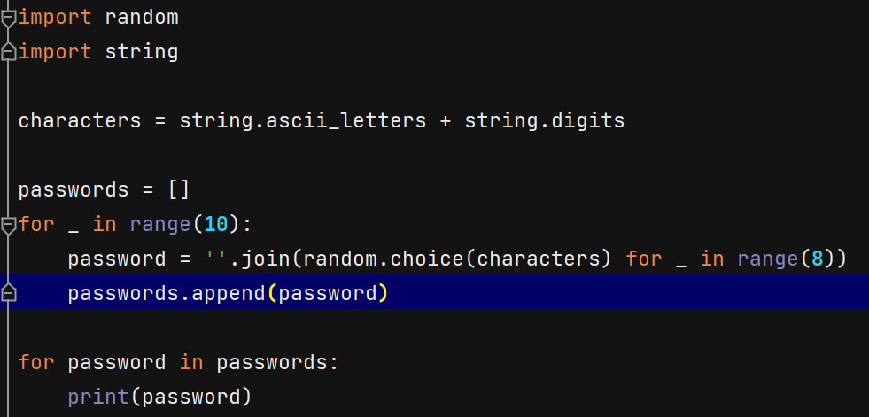

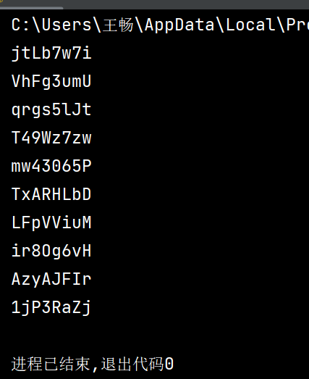

2. 文本字符分析。编写程序接收字符串，按字符出现频率的降序打印字母。分别尝试录入一些中英文文章片 段，比较不同语言之间字符频率的差别。

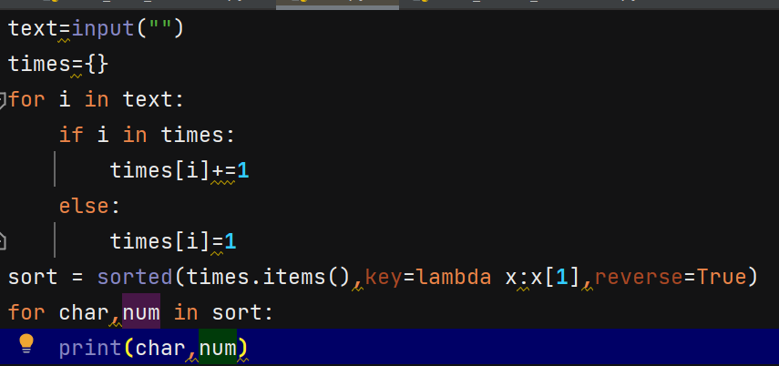

Life is full of confusing and disordering Particular time,a particular location,Do the arranged thing of ten million time in the brain,Step by step ,the life is hard to avoid delicacy and stiffness No enthusiasm forever

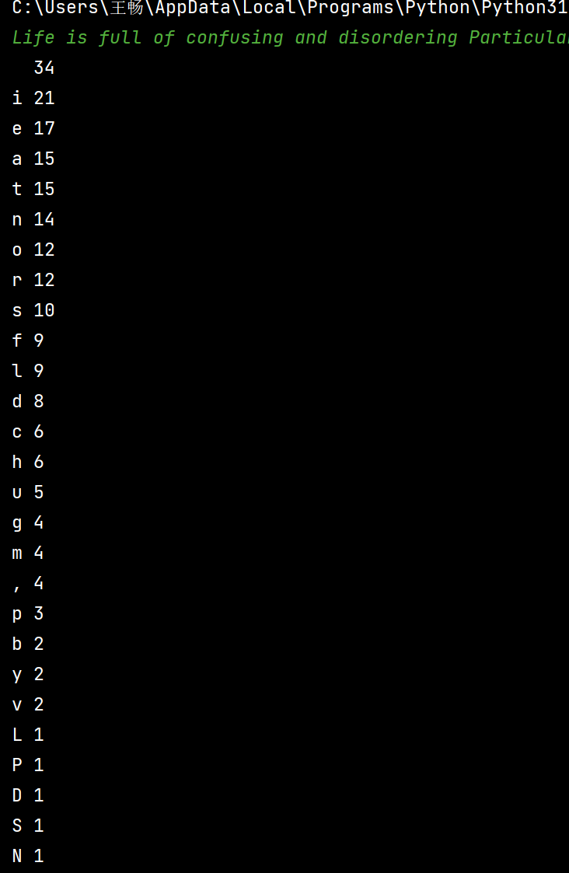

窗外的阳光，穿透柳絮的飞扬，跌落在玻璃的一角，折叠出色彩的褶皱。我细数着那每一道或深或浅的印迹，于记忆荒芜的城垣里，把往事雕成文字，潮湿了心中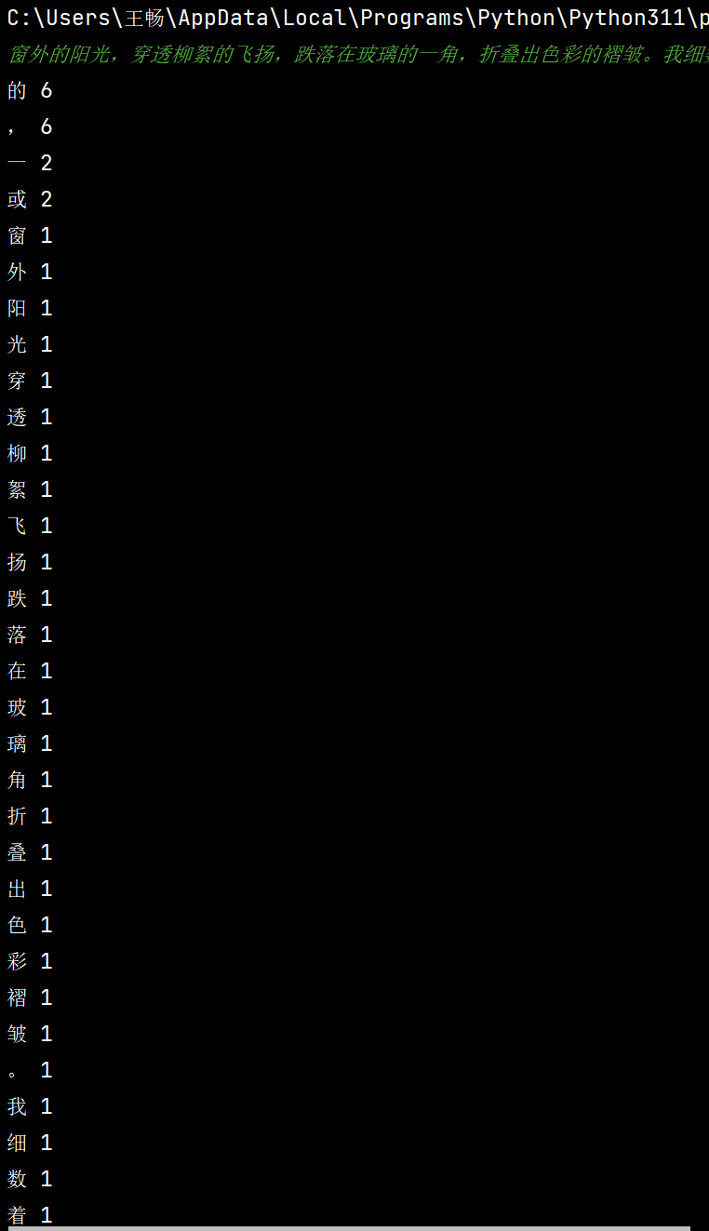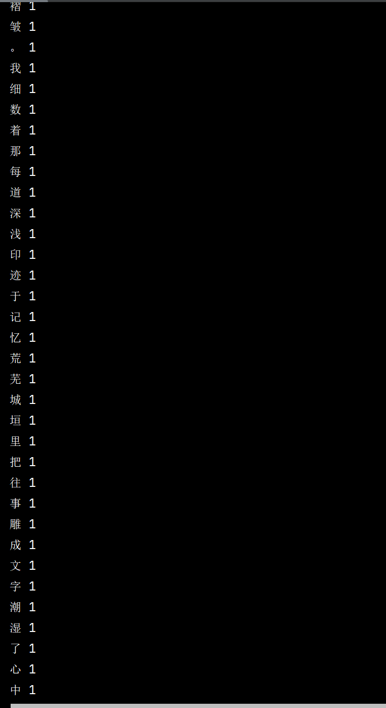

3.《红楼梦》人物统计。编写程序统计《红楼梦》中前 20位出场最多的人物。(学习通-资料中有txt格式的文本)

